1. 阿里云服务器的使用

当我们登录到阿里云服务器后台界面中，得先购买一台在阿里云服务器中的装有Linux操作系统的电脑,这里我们称为阿里云服务器中的实例，可以理解为实例=Linux操作系统。

01_在阿里云后台界面中，准备则买实例(一台位于阿里云服务器中的装有Linux操作系统的电脑）。

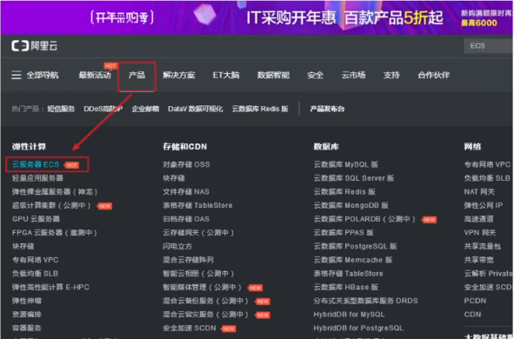

02_立即购买。

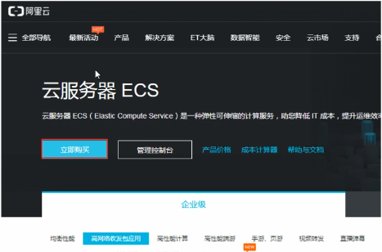

03_一键购头。

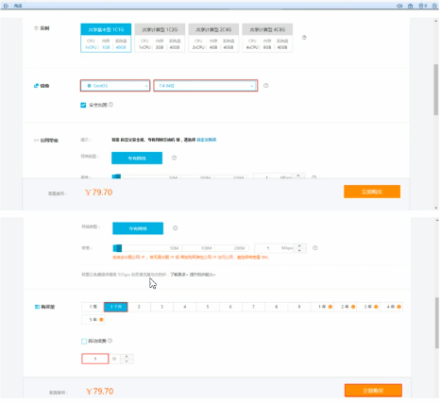

04_确认定单。

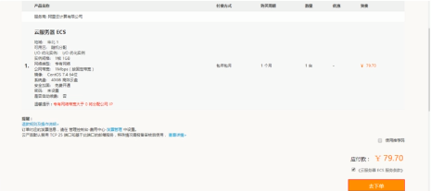

05_确认支忖信息。

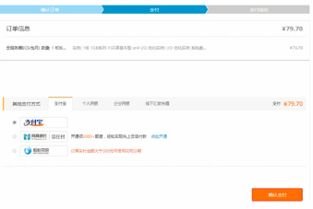

06_用手机支付宝扫码真正支付。

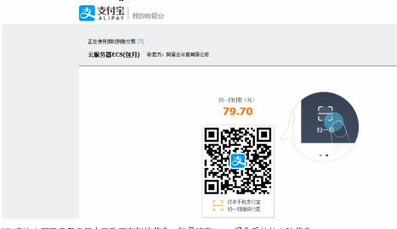

07_查询在阿里云服务器中已购买实例的信息.。就是装有Linux操作系统的电脑信息.。

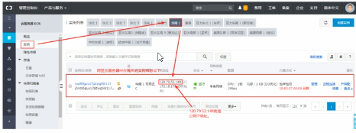

08_刚购买的这个实例用户名是root，但无密码，需要我们设置一个密码，供我们将来

远程登陆之用。

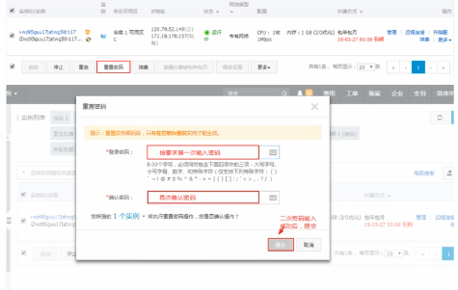

09_重置密码后，需要将实例重启一下，以便密码生效，要等待一会。直到看到“运行中”。

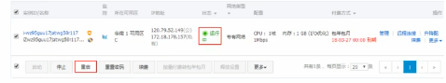

10_为了安全，阿里云服务器不是任何请求都能处理的，本课程需要访问Tomcat，且Tomcat默认的端口号为8080，在默认·情况下．阿里云服务器不接收8080赠口号的请求，所以我们得让阿里云服务器接收8080的端口请求，题样才能让辑们可以质利的访问到阿里云服务器实例中的Tomcat。新以我们得创建安全组和安全组规则。

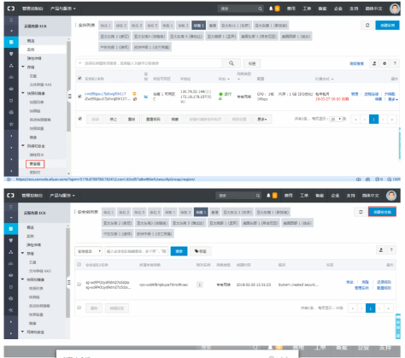

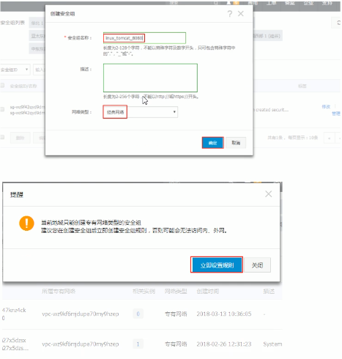

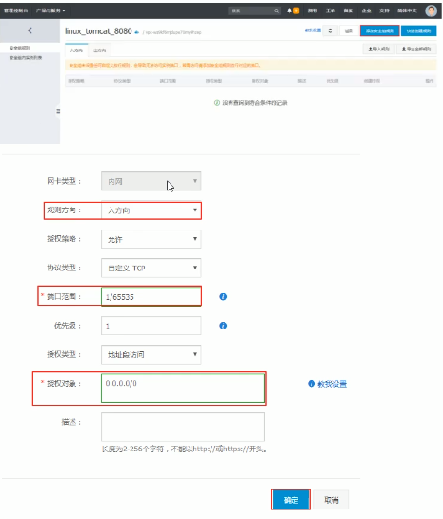

11_让安全组和安全组规则作用于实例上。

